**“Mejorando la Articulación: dífonos vocálicos”**

**Asignatura: Atención Fonoaudiológica Curso: Primero Básico**

**Fecha: 4 a 8 de mayo Profesional No Docente: Fonoaudióloga**

**I.- Objetivo de Aprendizaje:**

* **Fortalecimiento de músculos orofaciales para facilitar la articulación del lenguaje expresivo a través la articulación de dífonos vocálicos.**
* **Incremento vocabulario: números y objetos de la vida diaria.**

**II.- Contenido: Inteligibilidad del Habla, conciencia semántica.**

**III.- Objetivo de la clase: los estudiantes fortalecen su musculatura orofacial a través de ejercicios y la articulación de dífonos vocálicos. Los estudiantes desarrollan habilidades de conciencia semántica; identificando objetos en la imagen y realizando la contabilización de cada uno de ellos.**

**IV.- Indicaciones generales: Con ayuda de mamá/papá observa muy bien la imagen y pinta la cantidad de objetos que se pide en el listado de la derecha. Guía 2. Practicar cada dífono vocálico y los objetos de la guía 3. Es muy importante mover bien la boca y los labios para ejercitar los músculos de mejillas, labios y lengua.**

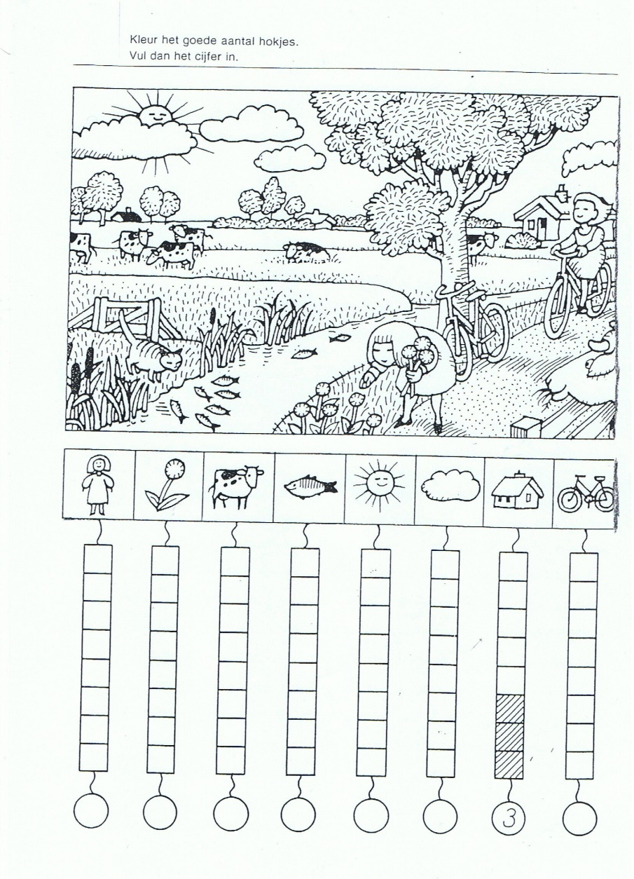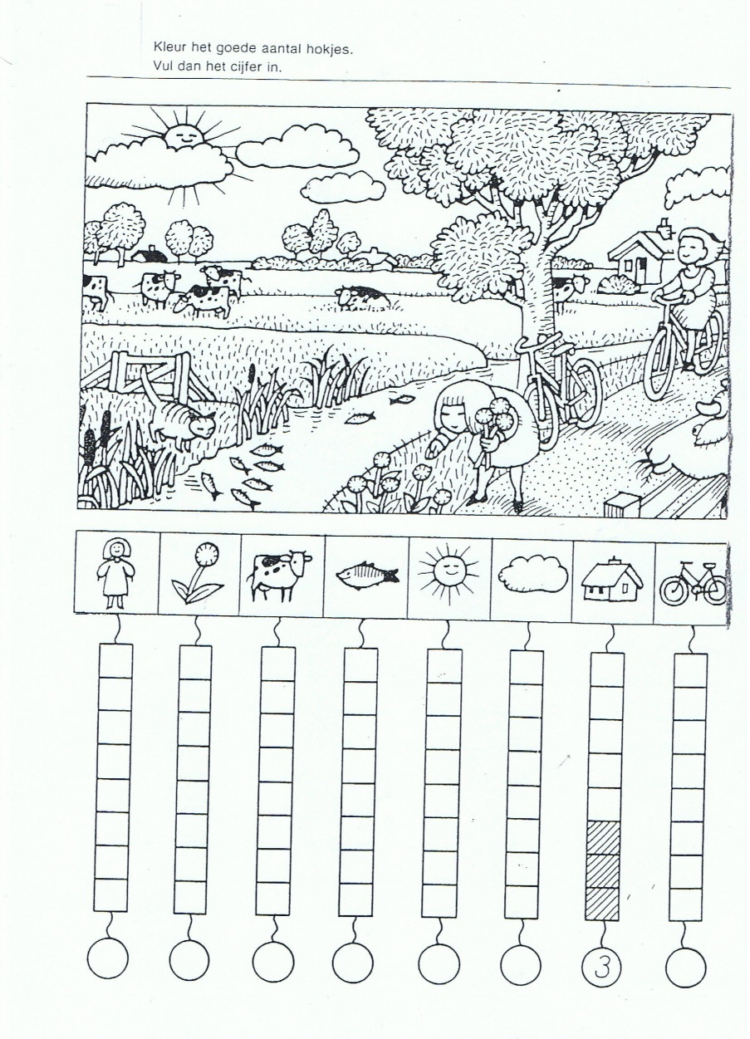**V.- Actividad a desarrollar**

**Guía 2: Con ayuda de un adulto leer cada dífono vocálico y practicar.**

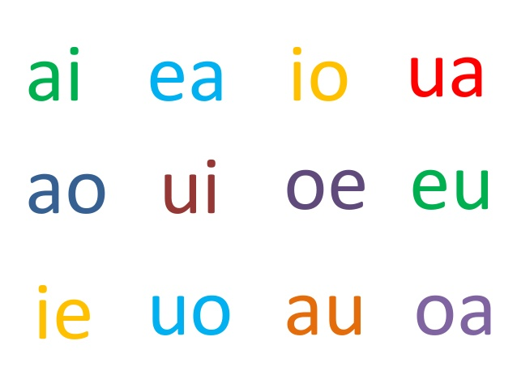

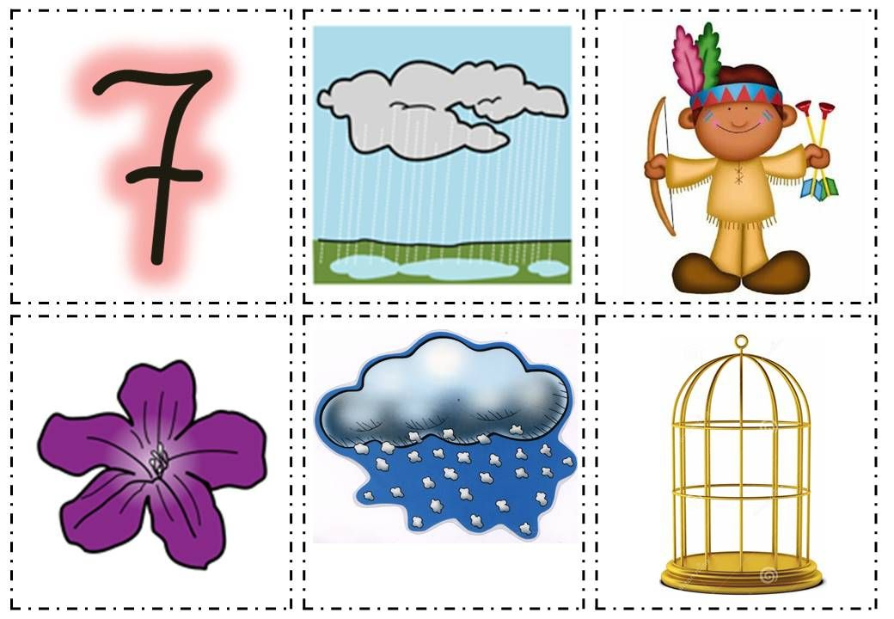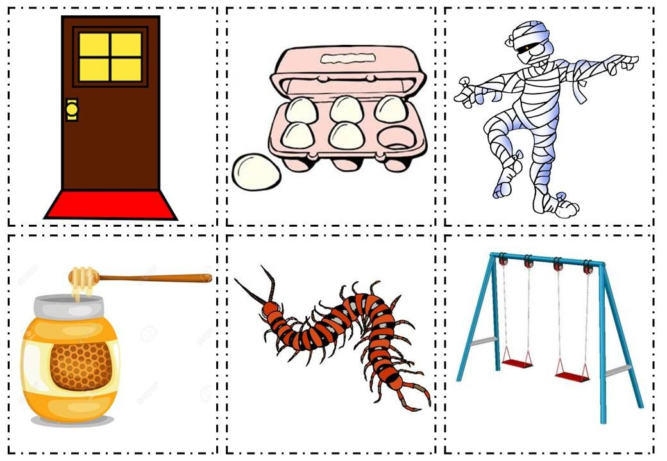**Guía 3: Palabras para repetir: PUERTA, HUEVO,MOMIA, MIEL,CIENPIES, COLUMPIO, SIETE LLUVIA, INDIO, VIOLETA, NIEVE,JAULA,PIANO, VIOLIN, RUEDA, LENGUA, AGUA, GUANACO, HIELO, FLAUTA, CUADRO, DIARIO, FUEGO O INCENDIO.**

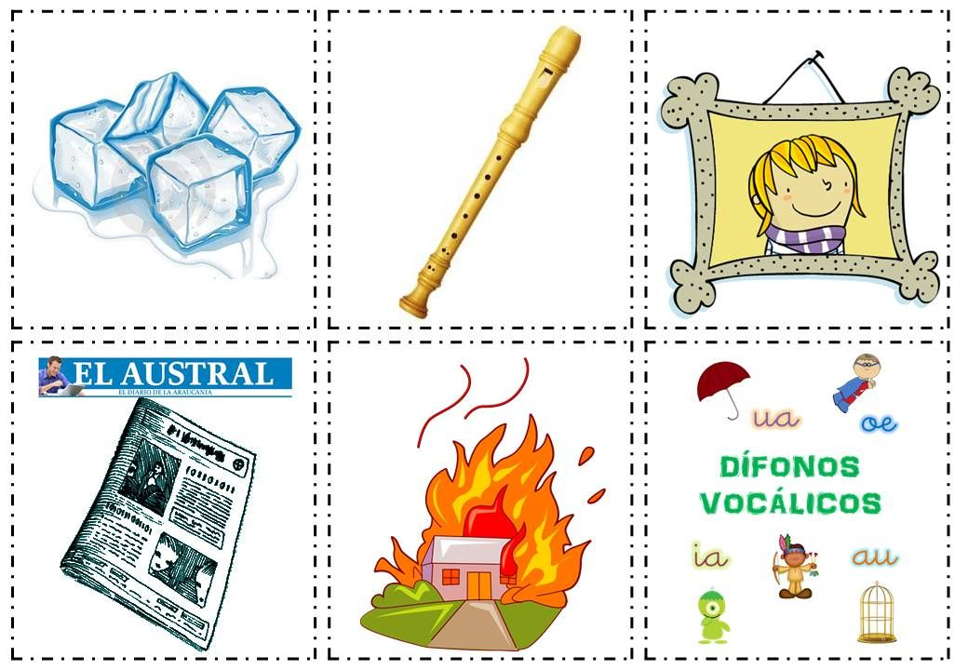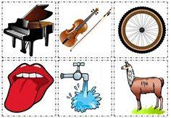

**VI.-** **Retroalimentación: para enviar las actividades realizadas, dudas, consultas se pueden comunicar al correo electrónico de la fonoaudióloga** [**valeska.pinto@colegio-reneschneider.cl**](mailto:valeska.pinto@colegio-reneschneider.cl)

**VII.- Fecha de envío: 6 de mayo.**

**VIII.- Cómo y/o donde enviar: correo electrónico de la fonoaudióloga** [**valeska.pinto@colegio-reneschneider.cl**](mailto:valeska.pinto@colegio-reneschneider.cl)**, como también los días miércoles, en el establecimiento.**